1. **Tải Kali Linux:**

Các bạn có thể download bản cài đặt của Kali Linux dưới dạng file ISO bằng link trực tiếp hoặc qua torrent tại:

* Trang chủ Kali Linux: [https://www.kali.org/downloads/](https://quantrimang.com/url?q=aHR0cHM6Ly93d3cua2FsaS5vcmcvZG93bmxvYWRzLw%3D%3D)
* File máy ảo của Kali Linux dưới dạng [VM Ware](https://quantrimang.com/url?q=aHR0cHM6Ly93d3cub2ZmZW5zaXZlLXNlY3VyaXR5LmNvbS9rYWxpLWxpbnV4LXZtd2FyZS12aXJ0dWFsYm94LWltYWdlLWRvd25sb2FkLw%3D%3D), [ARM](https://quantrimang.com/url?q=aHR0cHM6Ly93d3cub2ZmZW5zaXZlLXNlY3VyaXR5LmNvbS9rYWxpLWxpbnV4LWFybS1pbWFnZXMv) hoặc mã [Kali ARM.](https://quantrimang.com/url?q=aHR0cHM6Ly9naXRodWIuY29tL29mZmVuc2l2ZS1zZWN1cml0eS9rYWxpLWFybS1idWlsZC1zY3JpcHRz)

## Các bước cài đặt Kali Linux trên máy ảo VM Ware:

## Khi Kali hiện Menu cài đặt hãy chọn “Graphical Install”:

## 

## Cấu hình cơ bản cần thiết:

## Các bạn nên lựa chọn ngôn ngữ là ****English****

## 

* Tiếp theo các bạn chọn khu vực **United States** và bàn phím sử dụng là **American English**

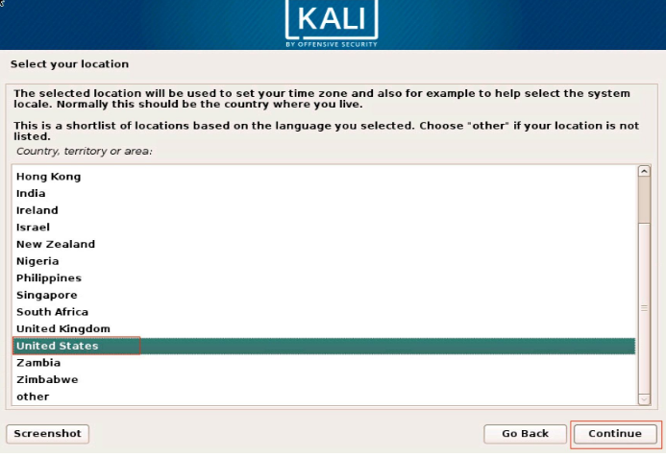

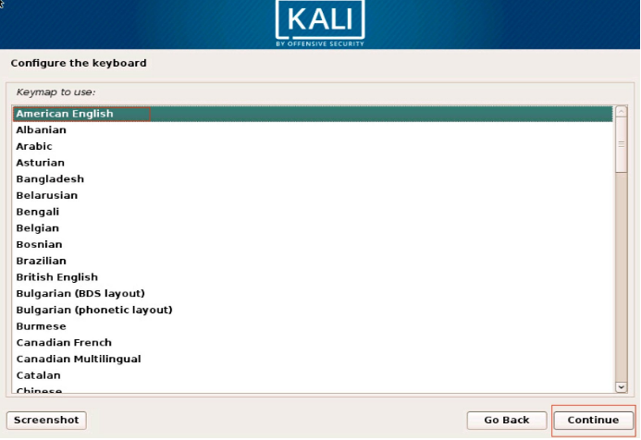

1. **Cấu hình thông tin hệ điều hành Kali Linux:**

* Cài đặt tên **hostname** và **domain**tuỳ bạn. **domain**có thể bỏ trống.
* Cài đặt mật khẩu đăng nhập. Username mặc định của Kali Linux sẽ là **root**. Các bạn chỉ cần nhập mật khẩu và xác nhận lại mật khẩu.

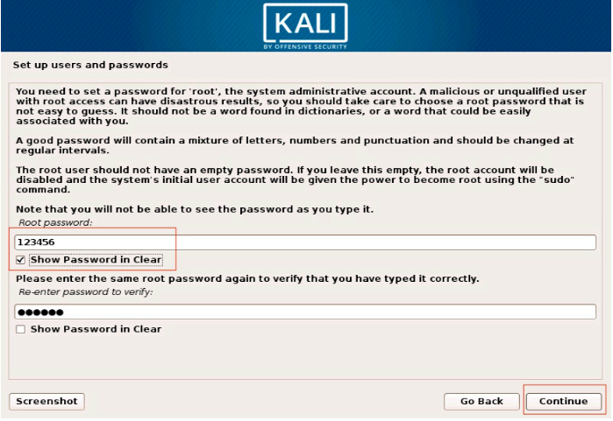

* Lựa chọn time zone **Eatern**.

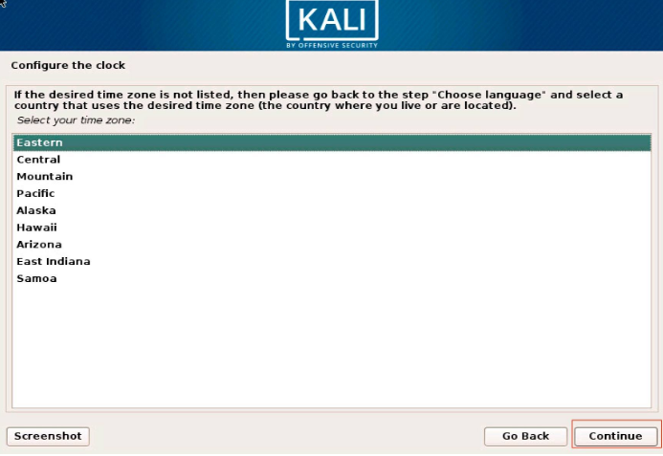

1. **Cấu hình phân vùng ổ cứng cho OS Kali Linux:**

* Cài đặt phân vùng. Chọn **Manual**để cài đặt thủ công

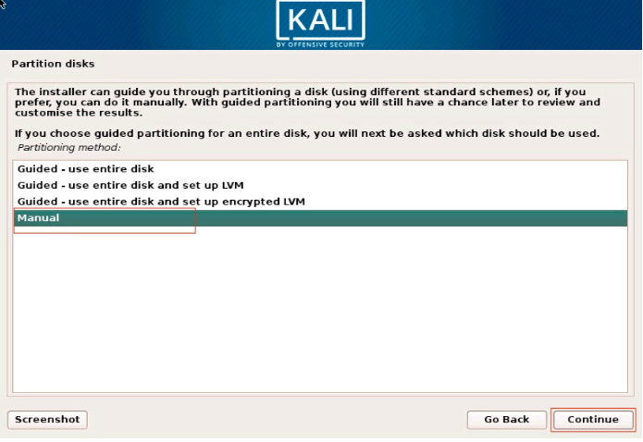

* Lựa chọn vùng bộ nhớ **sda** đã tạo ở bước 1 của máy ảo VMware để phân vùng cài đặt Kali Linux.

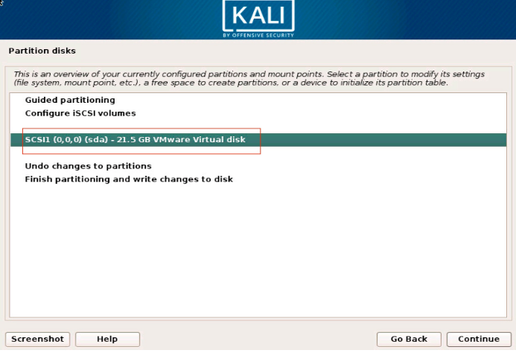

* Nhấn **continue** và chọn **Yes**để đồng ý tạo phân vùng

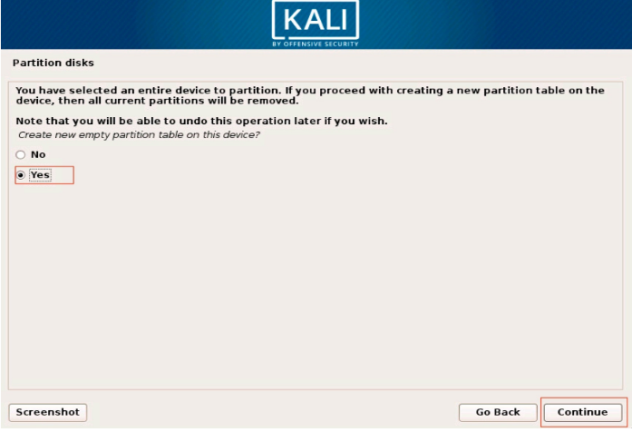

* Cấu hình cài đặt các phân vùng cần thiết: gồm 3 phân vùng
* /boot(200MB)
* /swap(4GB)
* /:phân vùng root, dung lượng disk còn lại
* **Phân vùng “/boot”**

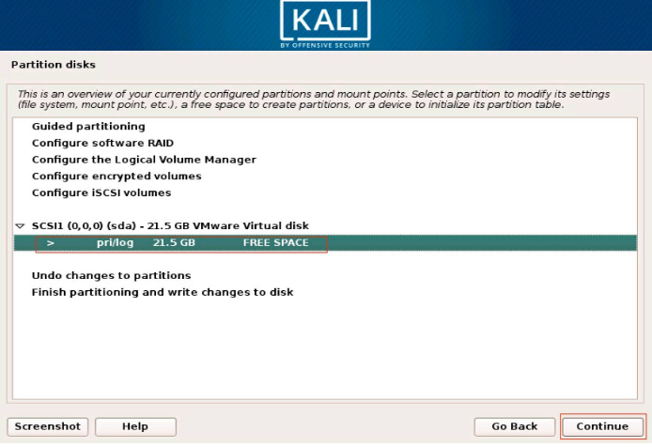

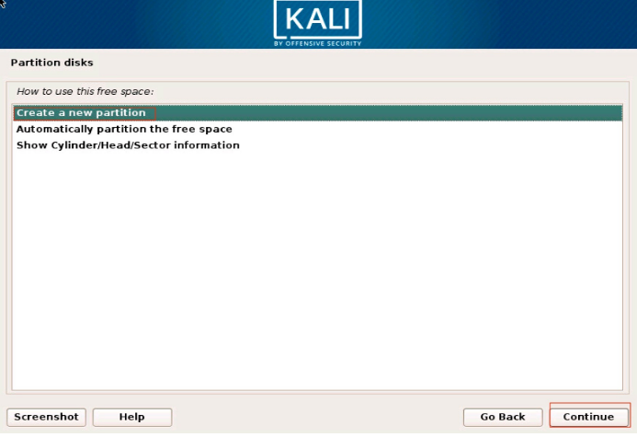

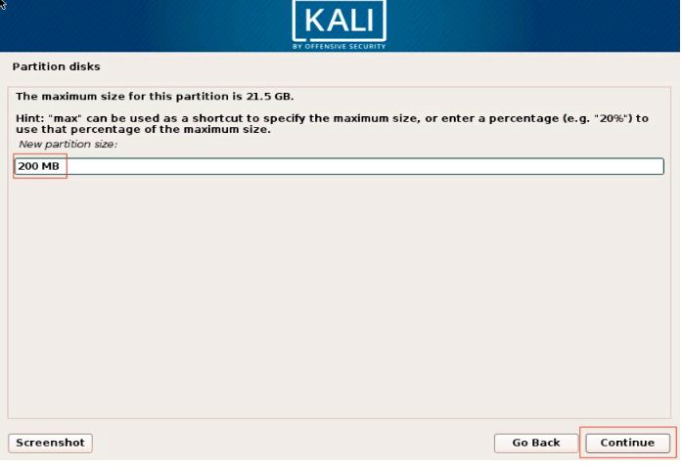

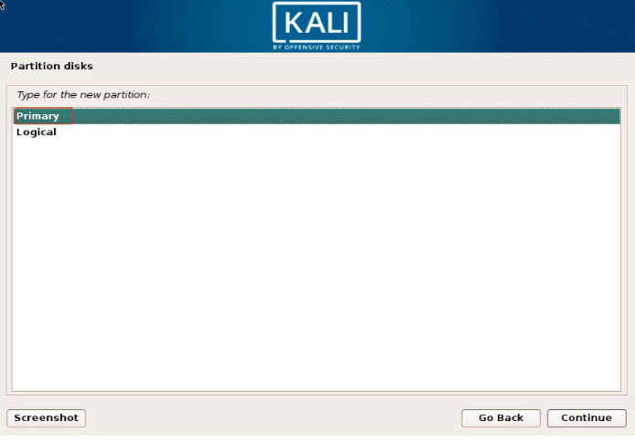

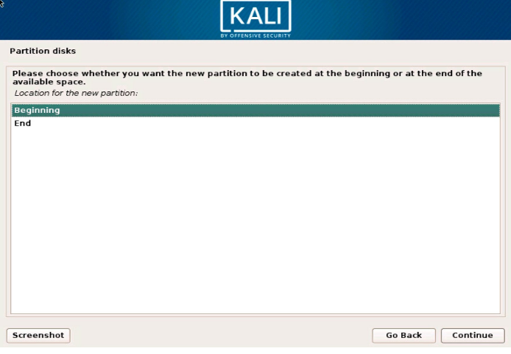

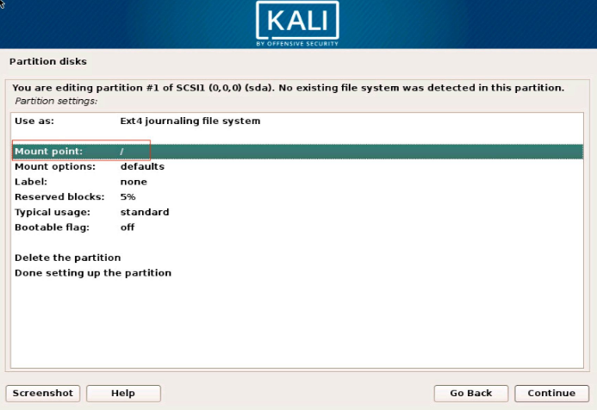

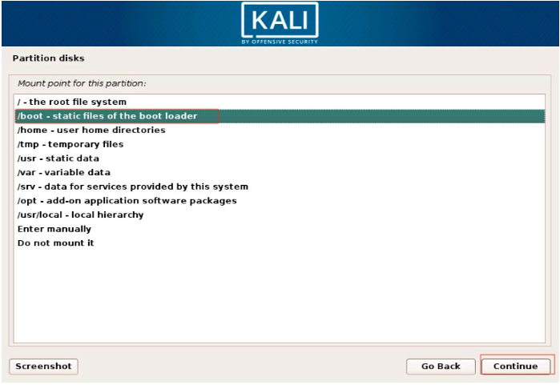

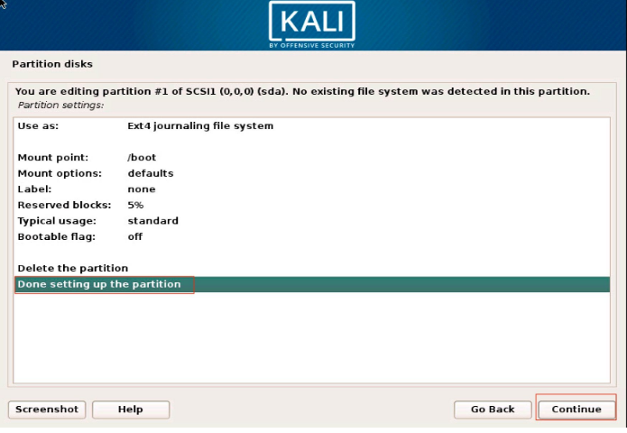

* **Phân vùng “/swap”:**

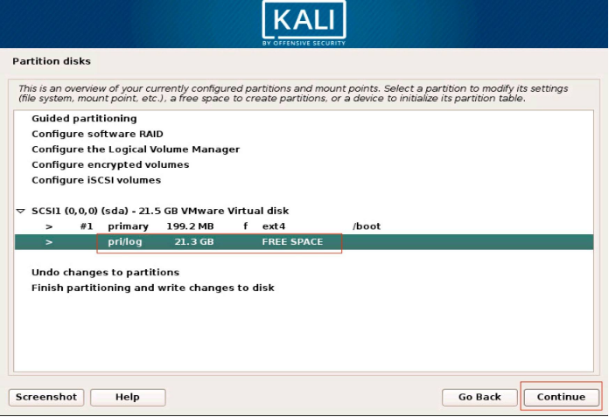

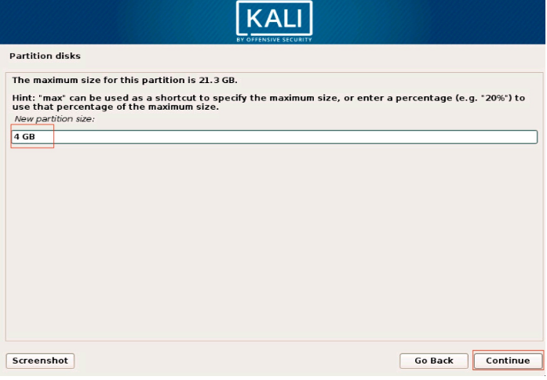

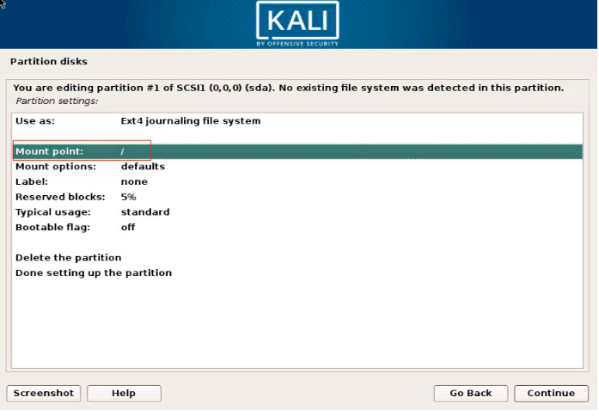

* **Chọn loại file system là “swap area”**

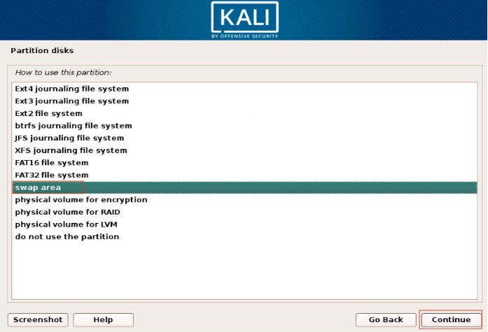

* **Xác nhận việc cấu hình thông tin phân vùng “/swap”**

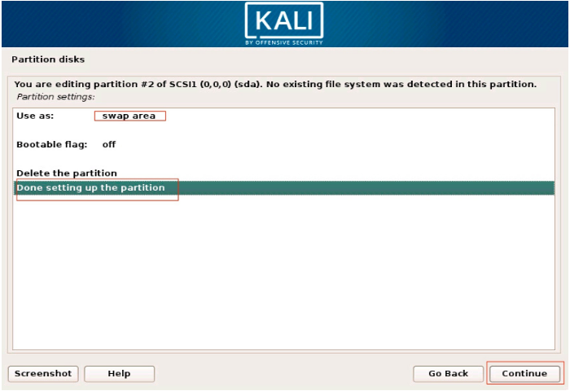

* **Phân vùng root “/”:**

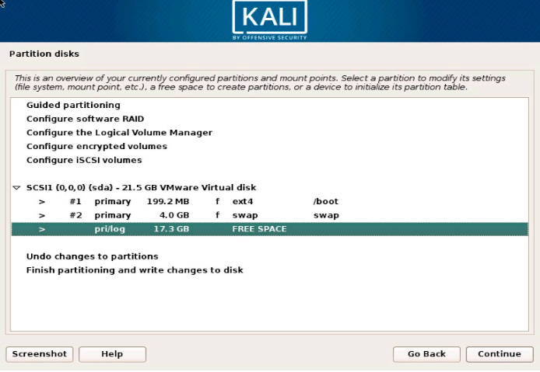

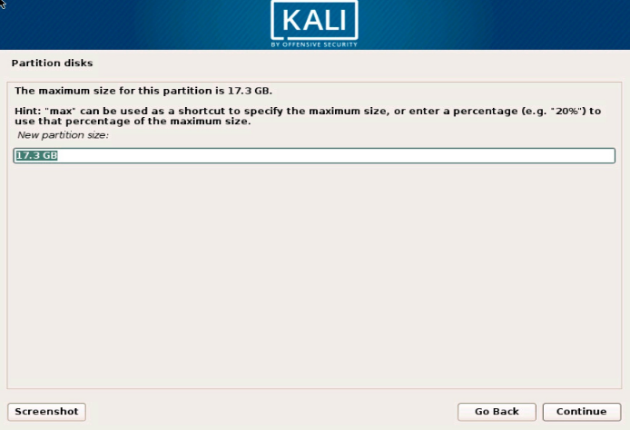

* **Mặc định Mount point là “/” nên không cần chọn kiểu khác**

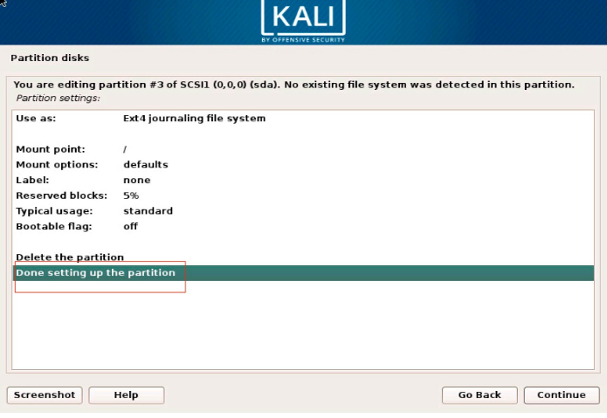

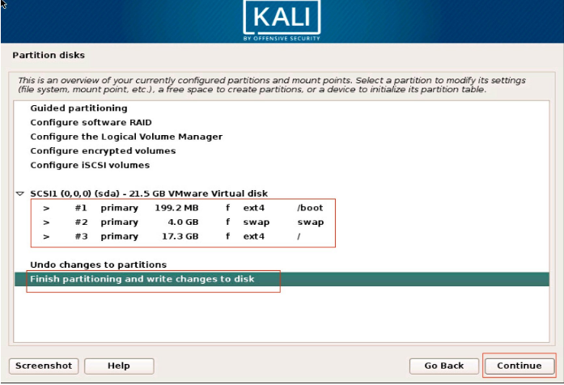

* **Chọn Yes, xác nhận thực hiện ghi thông tin partition như đã cấu hình xuống ổ cứng**

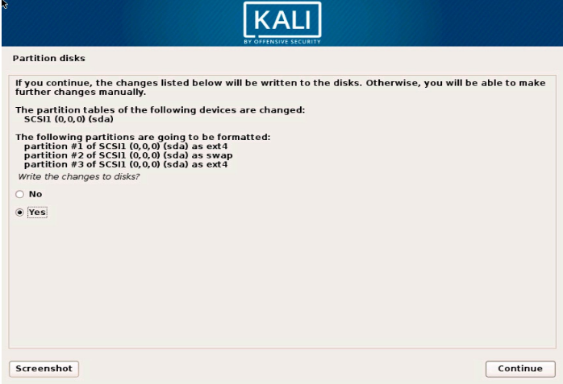

* **Quá trình cài đặt thông tin data hệ thống xuống ổ cứng diễn ra**

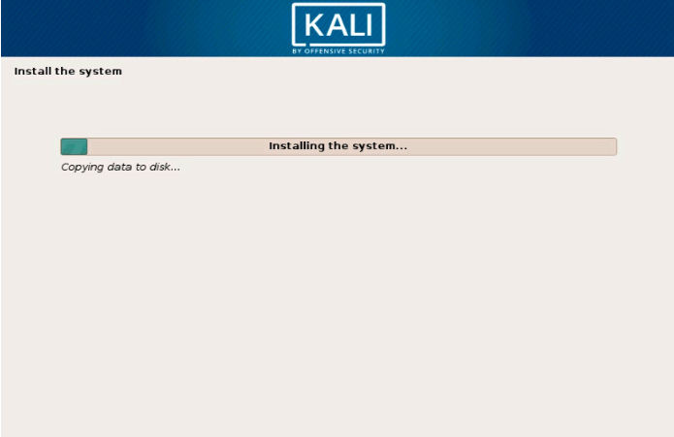

1. **Cấu hình mạng Mirror:**

* Bạn chon **Yes**để trình cài đặt tự tìm mirror gần nhất để cài đặt các chương trình phiên bản mới nhất. Nếu bạn chon **No** thì sẽ cài đặt các chương trình từ file cài đặt ISO. Chọn **No**nếu bạn không có mạng hoặc muốn hoàn thành cài đặt nhanh.

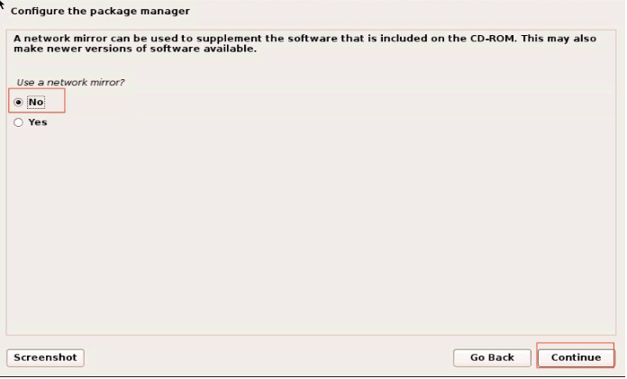

1. **Cài đặt tiếp GRUB boot loader:**

* Các bạn chon **Yes**để cài đặt tiếp **GRUB boot loader**

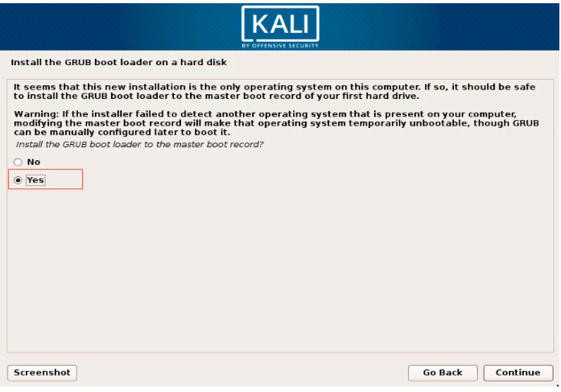

* Chọn ổ **sda**để cài đặt Grub

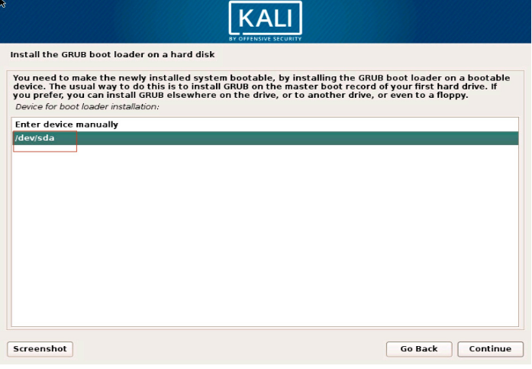

1. **Kết thúc quá trình cài đặt Kali Linux:**

